 | 

NIVEAU  CAP IFCA 2A | THÈME / DOMAINE  Chantier de remise en état — module F1, diagnostic et état des lieux | SÉANCE N° 1/3  Diagnostic de la machine et état des lieux | SÉQUENCE  S10
NOM  ________________ | PRÉNOM  ________________ | DATE  ________________ | POSITIONNEMENT  C2.1 : 0❑ 1❑ 2❑ 3❑ 4❑ · C1.3 : 0❑ 1❑ 2❑ 3❑ 4❑

CONTEXTE PROFESSIONNEL
Bienvenue dans le chantier de remise en état de l'atelier ! Cette année, chaque binôme reçoit sa propre machine frigorifique d'occasion à remettre en état, de son diagnostic jusqu'à sa mise en service.
Ordre d'intervention n° OI-2026-S10-01 : votre entreprise a racheté un lot de machines frigorifiques d'occasion. Avant tout devis de remise en état, le client demande un état des lieux complet de la machine qui vous est confiée. Le chef de chantier (votre professeur) attribue une machine à votre binôme aujourd'hui et réceptionnera votre fiche de diagnostic en fin de journée. C'est le premier module de la voie « au fil de l'eau » (module F1) de votre chantier.
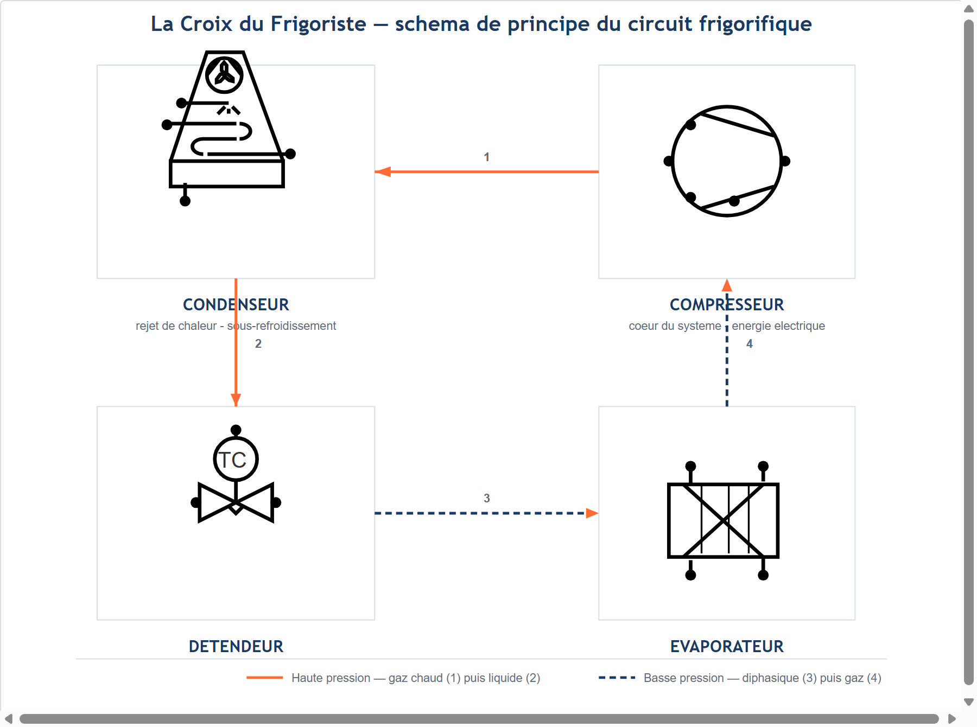
Rappel : la Croix du Frigoriste, avec ses symboles normalisés — c'est ce circuit que vous allez retrouver sur votre machine.

Objectifs — je serai capable de…
- repérer les 4 organes de la Croix du Frigoriste sur la machine qui m'est confiée ;
- dessiner un croquis à main levée du circuit frigorifique de ma machine ;
- relever les valeurs indiquées sur la plaque signalétique de ma machine ;
- dresser un inventaire de ce qui est présent, de ce qui manque et de ce qui est à refaire ;
- rendre compte à l'oral, en fin de journée, de l'état des lieux de ma machine.
Prérequis — je sais déjà…
- nommer les 4 organes de la Croix du Frigoriste : compresseur, condenseur, détendeur, évaporateur (vu en 1re année) ;
- situer chaque organe sur un circuit frigorifique simple ;
- tenir un carnet de bord ;
- respecter une consigne de sécurité affichée dans l'atelier.
Si les 4 organes de la Croix du Frigoriste ne vous disent rien, prévenez votre professeur avant de commencer : un rappel rapide sera fait avec vous.

Matériel mis à disposition (par binôme)
- Machine frigorifique d'occasion attribuée au binôme (× 1), consignée hors tension et sans fluide
- Fiche de diagnostic — ce document (× 1 par élève)
- Carnet de bord individuel (× 1 par élève)
- Bon de commande vierge (× 1 par binôme)
- Crayon de papier, gomme, règle (× 1 par élève)
- Chiffon et brosse souple pour dégager la plaque signalétique si besoin (consommable)
- Appareil photo ou téléphone de service pour illustrer le carnet de bord (× 1 par binôme, si disponible)
- Lampe torche pour lire une plaque signalétique effacée ou mal placée (× 1 par binôme)
- Gants de manutention et chaussures de sécurité (× 1 par élève)
- Tenue d'atelier complète (× 1 par élève)
Consignes de sécurité
Risque | Cause possible | Parade
Manutention | Déplacement ou inclinaison d'une machine lourde pour l'observer sous tous les angles | Ne jamais déplacer seul une machine ; demander de l'aide au professeur ou à un camarade
Coupures | Arêtes vives de tôlerie, ailettes de condenseur ou d'évaporateur abîmées | Gants portés en permanence pendant l'inspection, ne jamais passer la main à l'aveugle derrière la tôlerie
Chute d'objets | Panneaux, capots ou pièces détachées mal fixés sur une machine d'occasion | Vérifier la stabilité d'un panneau avant de le retirer, le reposer aussitôt après lecture

⚠ Rappel — Votre machine est consignée hors tension et sans fluide, vérifiée par votre professeur avant le début de la séance. Gestes interdits : ne jamais mettre une machine sous tension ; ne jamais ouvrir un circuit sous pression sans l'accord et le contrôle du professeur. EPI obligatoires toute la journée : chaussures de sécurité, gants, tenue complète.
🚨 En cas d'incident : coupez ou signalez immédiatement (arrêt d'urgence), alertez votre professeur, ne déplacez jamais un camarade blessé, rendez-vous au point trousse de secours indiqué en début de séance.

Fiche de sécurité à cocher
À compléter et signer avant de commencer l'inspection de votre machine.
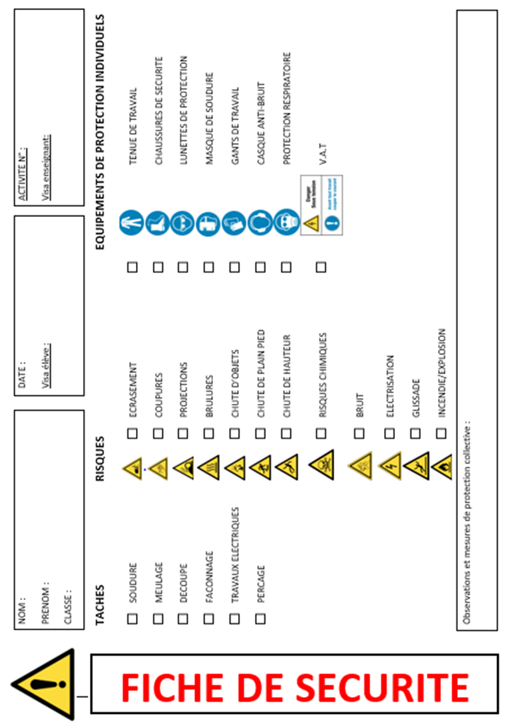

Déroulement
Étape 1 — Observer ma machine, en silence 15 min
OBSERVER
Placez-vous devant la machine attribuée à votre binôme. Observez-la en silence pendant 3 minutes, sans rien toucher : sa forme, son état général, ce qui saute aux yeux (rouille, pièces manquantes, tuyaux coupés, câbles pendants…).
Question 1 — En une phrase, quelle est votre toute première impression sur l'état général de cette machine ?

Étape 2 — Repérer les 4 organes de la Croix du Frigoriste 25 min
AGIR
Sans l'aide du professeur, cherchez sur votre machine les 4 organes que vous connaissez déjà depuis la 1re année : le compresseur, le condenseur, le détendeur et l'évaporateur. Touchez uniquement ce qui est nécessaire pour regarder de plus près.
NOTER
Organe | Où je l'ai trouvé (emplacement) | Ce que je remarque (état, marque, modèle)
Compresseur
Condenseur
Détendeur
Évaporateur
Étape 3 — Comprendre le sens du circuit 15 min
RÉFLÉCHIR
Votre professeur passe entre les binômes et vous fait expliciter, après votre observation, le rôle de chaque organe et le sens dans lequel circule le fluide frigorigène dans une machine en état de marche.
Question 2 — Dans quel ordre le fluide frigorigène traverse-t-il les 4 organes lorsque la machine fonctionne normalement ? (numérotez de 1 à 4)
Compresseur | Condenseur | Détendeur | Évaporateur
n° ___ | n° ___ | n° ___ | n° ___

Étape 4 — Dessiner le croquis à main levée du circuit 45 min
DESSINER
- Repérez sur votre machine tous les tubes qui relient les 4 organes entre eux.
- Dans le cadre ci-dessous, dessinez à main levée le circuit frigorifique complet de votre machine : représentez chaque organe par une forme simple (rectangle ou cercle) reliée par un trait pour chaque tube.
- Nommez chaque organe sur votre croquis et indiquez le sens de circulation du fluide par une flèche.
Croquis à main levée du circuit frigorifique de ma machine — nommer les 4 organes et indiquer le sens du fluide par une flèche (S2.3)
Question 3 — Un tube ou un organe de votre machine est-il absent ou visiblement démonté ? Si oui, lequel ?

Étape 5 — Relever la plaque signalétique 30 min
AGIR
- Localisez la plaque signalétique de votre machine (souvent sur le compresseur ou le bâti). Utilisez la lampe torche si elle est peu lisible.
- Nettoyez-la délicatement au chiffon si besoin, sans forcer.
- Recopiez chaque valeur lisible dans le tableau ci-dessous. Si une valeur est absente ou illisible, écrivez « illisible » — n'inventez jamais une valeur.
NOTER
Information demandée | Valeur selon plaque signalétique
Marque / constructeur
Modèle / référence
Numéro de série
Fluide frigorigène (type)
Charge de fluide (kg)
Tension d'alimentation (V)
Fréquence (Hz)
Intensité nominale (A)
Pression maximale de service HP (bar)
Pression maximale de service BP (bar)
Année de fabrication
Question 4 — Une valeur de la plaque est-elle illisible ou manquante sur votre machine ? Si oui, laquelle, et que faudra-t-il faire pour la retrouver ?

Étape 6 — Inventaire du câblage et de la robinetterie 30 min
OBSERVER
Observez maintenant le câblage électrique visible et les vannes / robinets présents sur votre machine, sans jamais toucher à un fil ou ouvrir une vanne.
NOTER
Élément observé | Présent ? | État constaté
Armoire ou boîtier électrique | oui ❑ non ❑
Câblage visible entre organes | oui ❑ non ❑
Vanne(s) / robinet(s) sur le circuit | oui ❑ non ❑
Supportage / fixations de la machine | oui ❑ non ❑
Étape 7 — Fiche d'inventaire complète, organe par organe 1 h 30
AGIR
Pour chaque organe, notez s'il est présent et en état, s'il manque, ou s'il est présent mais à refaire (abîmé, corrodé, incomplet). Appuyez-vous sur vos réponses des étapes précédentes.
NOTER
Organe / élément | Présent et en état | Manquant | À refaire — précisez pourquoi
Compresseur | ❑ | ❑
Condenseur | ❑ | ❑
Détendeur | ❑ | ❑
Évaporateur | ❑ | ❑
Tuyauterie / circuit | ❑ | ❑
Câblage électrique | ❑ | ❑
Robinetterie / vannes | ❑ | ❑
Supportage / fixations | ❑ | ❑

Étape 8 — Liste « manque / à refaire » inclus ci-dessus
RÉFLÉCHIR
À partir du tableau ci-dessus, listez dans l'ordre de priorité ce qu'il faudra commander ou refaire en premier pour que le chantier de remise en état puisse avancer.
NOTER
Priorité | Élément manquant ou à refaire | Pourquoi c'est prioritaire
1
2
3
Étape 9 — Préparer ma restitution orale 15 min
RÉFLÉCHIR
En fin de journée, votre binôme présentera à l'oral, en 2 minutes, l'état des lieux de sa machine au chef de chantier (votre professeur). Préparez ici les 3 points que vous direz.
Question 5 — Notez vos 3 points clés pour la restitution orale (C1.3).

Premier bon de commande de l'année (rituel hebdomadaire)
À partir de votre liste « manque / à refaire », rédigez votre premier bon de commande. Ce rituel se répète chaque semaine tout au long du chantier.
N° | Désignation de l'article | Quantité | Pour quel organe / usage
1
2
3
4
Binôme : ______________________ Machine n° : ______________________ Semaine 1 · 01-05/09/2026

Grille d'évaluation critériée — échelle 0-4
Compétence | 0 — Non évalué | 1 — Non acquis | 2 — En cours d'acquisition | 3 — Acquis | 4 — Parfaitement maîtrisé
C2.1 Organiser des informations  sur T10 · S2 | Compétence non observée ce jour | Fiche d'inventaire incomplète ou organes non repérés, malgré aide et rappel | Fiche d'inventaire et croquis complétés avec l'aide du professeur, 1 à 2 organes mal repérés | Fiche d'inventaire complète, croquis lisible et juste, 4 organes correctement repérés, réalisé seul | Fiche complète et juste réalisée seul, et l'élève explique à un pair comment il a organisé son inventaire
C1.3 Rendre compte  sur T1 · S1 | Compétence non observée ce jour | Restitution orale absente ou incompréhensible, aucun point clé identifié | Restitution orale réalisée avec l'aide du professeur (relances nécessaires) | Restitution orale claire et structurée, 3 points clés identifiés, réalisée seul | Restitution claire réalisée seul, et l'élève répond avec assurance aux questions du chef de chantier
Savoir-être  sécurité · rigueur | Non observé ce jour | EPI ou sécurité oubliés de façon répétée malgré rappel | EPI et sécurité corrects mais nécessitent un rappel ponctuel | EPI portés sans rappel, honnêteté du constat, machine respectée, travail en binôme correct | Savoir-être ci-dessus tenu seul toute la journée, et l'élève rappelle spontanément une règle à un camarade

MON AUTO-POSITIONNEMENT (à remplir avant la correction du professeur)
C2.1 — je me positionne : 0 ❑ 1 ❑ 2 ❑ 3 ❑ 4 ❑
C1.3 — je me positionne : 0 ❑ 1 ❑ 2 ❑ 3 ❑ 4 ❑
Savoir-être — je me positionne : 0 ❑ 1 ❑ 2 ❑ 3 ❑ 4 ❑
Documents à remettre en fin de séance
- Ce document élève entièrement complété (croquis, plaque signalétique, tableaux d'inventaire, 5 questions).
- La liste « manque / à refaire » et le premier bon de commande de l'année.
- La fiche de sécurité à cocher, signée.
- Le carnet de bord, avec au moins une ligne rédigée sur la journée.
D'après : Dossier de présentation pédagogique — Chantier de remise en état (F. Henninot, 2026)

